ФЕДЕРАЛЬНОЕ АГЕНТСТВО ЖЕЛЕЗНОДОРОЖНОГО ТРАНСПОРТА
Федеральное государственное бюджетное образовательное учреждение высшего образования
«Петербургский государственный университет путей сообщения
Императора Александра I»
(ФГБОУ ВО ПГУПС)

Кафедра «Основания и фундаменты»

РАБОЧАЯ ПРОГРАММА
дисциплины
«ИНЖЕНЕРНАЯ ГЕОЛОГИЯ» (Б1.Б.27)
для специальности
23.05.06 «Строительство железных дорог, мостов и транспортных тоннелей»

по специализации
«Мосты»

Форма обучения – очная, очно-заочная, заочная

Санкт-Петербург
2016

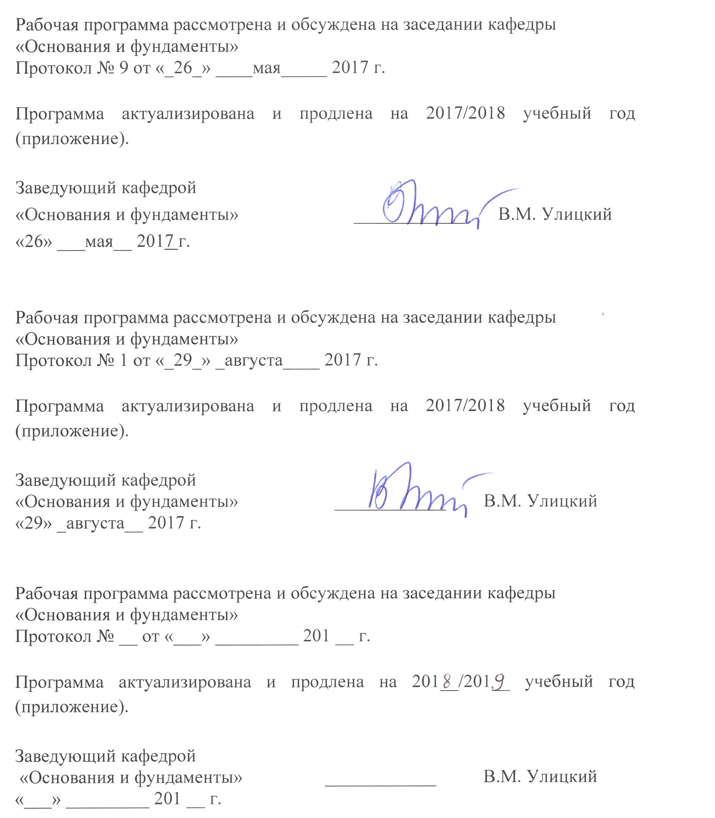

1. Цели и задачи дисциплины

Рабочая программа составлена в соответствии с ФГОС ВО, утвержденным приказом Министерства образовании и науки Российской Федерации от 12.09.2016 № 1160 по специальности 23.05.06 «Строительство железных дорог, мостов и транспортных тоннелей (уровень специалитета)», по дисциплине «Инженерная геология».
Целью изучения дисциплины «Инженерная геология» является приобретение теоретических знаний о геологической среде, об условиях ее формирования и закономерностях изменения под влиянием различных техногенных воздействий.
Для достижения поставленной цели решаются следующие задачи:
- изучение состава, условия образования и форм залегания важнейших генетических типов горных пород;
- знакомство с важнейшими эндогенными процессами и их влиянием на условия строительства и эксплуатации промышленных и гражданских сооружений;
- изучение гидрологических условий и их роли в строительной оценке местности;
- изучение важнейших экзогенных геологических инженерно- геологических процессов;
- знакомство с основами инженерно-геологических изысканий для промышленных и гражданских сооружений.

2. Перечень планируемых результатов обучения по дисциплине, соотнесенных с планируемыми результатами освоения основной профессиональной образовательной программы

Планируемыми результатами обучения по дисциплине являются: приобретение знаний, умений, навыков и/или опыта деятельности.
В результате освоения дисциплины обучающийся должен:
ЗНАТЬ:
- физико-механические характеристики грунтов и горных пород;
- основные законы инженерной гидрологии;
- принципы и методы инженерно-геологических изысканий.
УМЕТЬ:
- производить инженерно-геологические и гидрологические изыскания на объекте строительства.
ВЛАДЕТЬ:
- методами и средствами технических измерений; приемами использования стандартов и других нормативных документов.
Изучение дисциплины направлено на формирование следующих профессиональных компетенций (ПК), соответствующих виду профессиональной деятельности, на который ориентирована программа специалитета:
проектно-изыскательская и проектно-конструкторская деятельность:
- способность выполнять инженерные изыскания транспортных путей и сооружений, включая геодезические, гидрометрические и инженерно-геологические работы (ПК-16).
Область профессиональной деятельности обучающихся, освоивших данную дисциплину, приведена в п. 2.1 ОПОП.
Объекты профессиональной деятельности обучающихся, освоивших данную дисциплину, приведены в п. 2.2 ОПОП.

3. Место дисциплины в структуре основной профессиональной образовательной программы

Дисциплина «Инженерная геология» (Б1.Б.27) относится к базовой части и является обязательной для обучающегося.

4. Объем дисциплины и виды учебной работы

Для очной формы обучения:
Вид учебной работы | Всего часов | Семестр
 |  | 4
Контактная работа (по видам учебных занятий)  В том числе:  - лекции (Л)  - практические занятия (ПЗ)  - лабораторные работы (ЛР) | 48  16  -  32 | 48  16  -  32
Самостоятельная работа (СРС) (всего) | 51 | 51
Контроль | 45 | 45
Форма контроля знаний | э | э
Общая трудоемкость: час / з.е. | 144/4 | 144/4

Для очно-заочной формы обучения:
Вид учебной работы | Всего часов | Семестр
 |  | 5
Контактная работа (по видам учебных занятий)  В том числе:  - лекции (Л)  - практические занятия (ПЗ)  - лабораторные работы (ЛР) | 32  16  16  - | 32  16  16  -
Самостоятельная работа (СРС) (всего) | 76 | 76
Контроль | 36 | 36
Форма контроля знаний | э | э
Общая трудоемкость: час / з.е. | 144/4 | 144/4

Для заочной формы обучения:
Вид учебной работы | Всего часов | Курс
 |  | 2
Контактная работа (по видам учебных занятий)  В том числе:  - лекции (Л)  - практические занятия (ПЗ)  - лабораторные работы (ЛР) | 14  8  -  6 | 14  8  -  6
Самостоятельная работа (СРС) (всего) | 121 | 121
Контроль | 9 | 9
Форма контроля знаний | Э, КЛР | Э, КЛР
Общая трудоемкость: час / з.е. | 144/4 | 144/4

5. Содержание и структура дисциплины

5.1 Содержание дисциплины

№  п/п | Наименование  раздела дисциплины | Содержание раздела
Модуль 1
1 | Введение.  Основные сведения о Земле | Строение Земли как совокупности внешних и внутренних геосфер. Физические поля Земли – гравитационное, электромагнитное, акустическое, тепловое, их использование в геофизике и геологии. Геотермический режим земной коры, понятия геотермической ступени и градиента. Химический состав земной коры.
2 | Минералы и горные породы: условия их образования, классификации, свойства | Определения минерала и горной породы, их классификации по условиям образования, внутреннему строению, химическому составу, свойствам. Эндогенные и экзогенные процессы образования минералов и горных пород. Интрузивные и эффузивные магматические горные породы (кислые, средние, основные, ультраосновные). Осадочные горные породы – обломочные, глинистые, химические и биохимические. Метаморфические горные породы. Строительные свойства различных пород, прогноз их изменения и возможности эффективного использования.
Модуль 2
3 | Основы грунтоведения. Дисперсные грунты как природные многофазные динамические системы | Целесообразность выделения в строительных классификациях горных пород группы дисперсных грунтов – нецементированных обломочных (крупнообломочных и песчаных) и глинистых пород. Сложность состава: твердые частицы (скелет грунта), жидкая, газообразная фазы; иногда добавляются биота, лед. Разнообразие и сложность структурных связей между частицами при их общей слабости, иногда отсутствии (несвязные грунты). Изменения состояния и механических свойств при внешних природных и техногенных воздействиях.  Основные физические показатели грунтов: плотности, влажности, пористости, влагоемкости и водонасыщенности, водопроницаемости; для глинистых грунтов – также пределы пластичности, усадки, число пластичности, показатель текучести. Применение показателей в строительных классификациях грунтов. Минералогический и гранулометрический составы грунта. Виды воды – свободная гравитационная и капиллярная, прочно- и рыхлосвязанная, их взаимосвязи и влияние на свойства грунта. Закономерности строения диффузного слоя глинистых грунтов, проявления их при электроосмосе и электрофорезе. Чувствительность грунтов к нарушению природного сложения в связи с минеральным составом и характером структурных связей. Тиксотропия, поровое давление. Показатели сжимаемости и прочности грунтов
Модуль 3
4 | Геологическое время и геохронологическая шкала.  Эндогенные геологические процессы: тектонические движения земной коры, вулканизм, землетрясения | Абсолютный и относительный возраст горных пород, методы определения. Геохронологическая шкала (эра, период, эпоха, век) и стратиграфическая (группа, система, отдел, ярус). Учет возраста породы при ее строительной характеристике; коренные и четвертичные отложения.  Тектонические движения земной коры, их классификация и характеристика. Значение различных видов для строительства. Нарушения первоначального залегания горных пород, дислокации складчатые и разрывные. Характеристика нарушенного залегания горных пород, влияние нарушений на их свойства.  Вулканизм и сейсмические явления (землетрясения). Виды землетрясений, сейсмические шкалы. Карта сейсмического районирования РФ. Микрорайонирование как учет конкретных инженерно-геологических условий строительной площадки
Модуль 4
5 | Основы гидрогеологии: подземные воды, их виды, состав, свойства.  Режим подземных вод, закономерности их движения | Виды и значение подземных вод, классификации в зависимости от происхождения, химического состава, физических свойств. Классификация по условиям залегания: верховодка, грунтовые, межпластовые воды. Артезианские воды и бассейны. Трещинные и карстовые воды. Режим подземных вод; состав гидрогеологических исследований, карты гидроизогипс, их построение и использование. Техногенные изменения гидрогеологических условий на территории крупных городов и промышленных комплексов.  Закономерности движения подземных вод. Закон фильтрации, коэффициент фильтрации, его определение в лабораторных и полевых условиях. Определение расхода потока и притока к водозаборам
Модуль 5
6 | Экзогенные геологические процессы. Основные генетические типы отложений, их строительная характеристика | Выветривание и элювий. Плоскостная эрозия, делювиальные отложения, их свойства. Глубинная эрозия, оврагообразование и селевые потоки. Меры защиты. Пролювиальные отложения. Геологическая работа рек, речные долины. Аллювиальные отложения: виды, характеристика по составу и строительным свойствам. Геологическая работа морей. Абразия, защитные мероприятия. Морские отложения. Геологическая работа озер и болот, озерные и болотные отложения. Генетические типы болот, свойства торфа. Особенности строительства на болотах и заболоченных территориях.  Геологическая работа ледников. Оледенения, ледниковые и межледниковые эпохи в плейстоцене. Ледниковые формы рельефа. Моренные, флювиогляциальные, озерно-ледниковые отложения, их распространенность и свойства. Геологическая работа ветра: дефляция и корразия, перенос и отложение. Виды эоловых отложений – пески, лессы, их строительная оценка.  Геологическая деятельность Человека, влияние на геологическую среду. Техногенные отложения. Охрана геологической среды как условие ее эффективного использования
7 | Опасные геологические процессы, условия их возникновения, прогноз и меры защиты | Гравитационные процессы. Обвалы, осыпи, курумы. Оползни, их типы, причины. Прогноз, предотвращение и меры защиты дорог, зданий и сооружений. Горное давление и сдвижение горных пород.  Процессы, обусловленные воздействием воды: плывуны, суффозия, карст. Условия развития, мероприятия по защите. Основные районы распространения карста, его формы, особенности поверхностных и подземных вод. Просадочность лессовых грунтов, ее причины. Характеристики просадочности, способы ее устранения.  Процессы, обусловленные действием отрицательных температур. Мерзлые грунты, их особенности. Сезонная и вечная мерзлота. Пучение. Распространение вечной мерзлоты. Особенности строения, вида пород, характера подземных вод. Геологические явления в районах вечной мерзлоты: наледи, бугры пучения (гидролакколиты), термокарст, солифлюкция, заболачивание. Меры борьбы с мерзлотными явлениями, принципы строительства в районах вечной мерзлоты
Модуль 6
8 | Инженерно-геологические условия строительной площадки как конкретизация геологической среды сооружения.  Задачи и структура инженерно-геологических изысканий | Понятие «инженерно-геологические условия» территории. Основные факторы: тектоника, рельеф, геологическое строение с характеристикой физико-механических свойств пород, гидрогеологические условия, физико-геологические процессы. Органическая взаимосвязь факторов при определяющем влиянии тектоники. Представление инженерно-геологических условий на геологических и инженерно-геологических картах и разрезах.  Инженерно-геологические изыскания: задачи, организация, принципы – связь со стадиями проектирования, обеспечение его вариантности. Нормативная база изысканий, требования к организации, работам, отчетности. Основные виды работ: инженерно-геологическая съемка; разведочные работы; гидрогеологические исследования; полевые исследования свойств пород, поиск месторождений местных строительных материалов, лабораторные исследования с определением показателей свойств грунтов. Организация инженерно-геологического мониторинга на строящихся и эксплуатируемых объектах для контроля и прогнозирования изменения инженерно-геологических условий

5.2 Разделы дисциплины и виды занятий

Для очной формы обучения:
№ п/п | Наименование раздела дисциплины | Л | ПЗ | ЛР | СРС
1 | Введение. Основные сведения о Земле | 2 | 0 | 0 | 4
2 | Минералы и горные породы: условия их образования, классификации, свойства | 2 | 0 | 18 | 6
3 | Основы грунтоведения. Дисперсные грунты как природные многофазные динамические системы. | 2 | 0 | 4 | 6
4 | Геологическое время и геохронологическая шкала. Эндогенные геологические процессы: тектонические движения земной коры, вулканизм, землетрясения | 2 | 0 | 2 | 4
5 | Основы гидрогеологии: подземные воды, их виды, состав, свойства.  Режим подземных вод, закономерности их движения | 4 | 0 | 6 | 8
6 | Экзогенные геологические процессы. Основные генетические типы отложений, их строительная характеристика | 2 | 0 | 2 | 8
7 | Опасные геологические процессы, условия их возникновения, прогноз и меры защиты | 2 | 0 | 2 | 4
8 | Инженерно-геологические условия строительной площадки как конкретизация геологической среды сооружения.  Задачи и структура инженерно-геологических изысканий | 2 | 0 | 2 | 4
Итого |  | 18 | 0 | 36 | 45

Для очно-заочной формы обучения:
№ п/п | Наименование раздела дисциплины | Л | ПЗ | ЛР | СРС
1 | Введение. Основные сведения о Земле | 2 | 0 | 0 | 9
2 | Минералы и горные породы: условия их образования, классификации, свойства | 2 | 0 | 8 | 9
3 | Основы грунтоведения. Дисперсные грунты как природные многофазные динамические системы. | 2 | 0 | 2 | 9
4 | Геологическое время и геохронологическая шкала. Эндогенные геологические процессы: тектонические движения земной коры, вулканизм, землетрясения | 2 | 0 | 2 | 9
5 | Основы гидрогеологии: подземные воды, их виды, состав, свойства.  Режим подземных вод, закономерности их движения | 2 | 0 | 2 | 9
6 | Экзогенные геологические процессы. Основные генетические типы отложений, их строительная характеристика | 4 | 0 | 0 | 9
7 | Опасные геологические процессы, условия их возникновения, прогноз и меры защиты | 2 | 0 | 2 | 9
8 | Инженерно-геологические условия строительной площадки как конкретизация геологической среды сооружения.  Задачи и структура инженерно-геологических изысканий | 2 | 0 | 2 | 9
Итого |  | 18 | 0 | 18 | 72

Для заочной формы обучения:
№ п/п | Наименование раздела дисциплины | Л | ПЗ | ЛР | СРС
1 | Введение. Основные сведения о Земле | 1 | 0 | 0 | 18
2 | Минералы и горные породы: условия их образования, классификации, свойства | 1 | 0 | 2 | 12
3 | Основы грунтоведения. Дисперсные грунты как природные многофазные динамические системы. | 1 | 0 | 0 | 12
4 | Геологическое время и геохронологическая шкала. Эндогенные геологические процессы: тектонические движения земной коры, вулканизм, землетрясения | 1 | 0 | 0 | 18
5 | Основы гидрогеологии: подземные воды, их виды, состав, свойства.  Режим подземных вод, закономерности их движения | 1 | 0 | 2 | 14
6 | Экзогенные геологические процессы. Основные генетические типы отложений, их строительная характеристика | 1 | 0 | 0 | 15
7 | Опасные геологические процессы, условия их возникновения, прогноз и меры защиты | 1 | 0 | 0 | 12
8 | Инженерно-геологические условия строительной площадки как конкретизация геологической среды сооружения.  Задачи и структура инженерно-геологических изысканий | 1 | 0 | 2 | 20
Итого |  | 8 | 0 | 6 | 121

6. Перечень учебно-методического обеспечения для самостоятельной работы обучающихся по дисциплине

№  п/п | Наименование раздела | Перечень учебно-методического обеспечения
1  2 | Модуль 1  Введение. Основные сведения о Земле  Минералы и горные породы: условия их образования, классификации, свойства | - Далматов Б. И. Механика грунтов, основания и фундаменты (включая специальный курс инженерной геологии) [Электронный ресурс]: учебник / Б. И. Далматов. - М.: Лань, 2012. - 415с. - ISBN 978-5-8114-1307-2.  - Бевзюк В.М. Руководство к лабораторным работам по инженерной геологии: учебное пособие / В.М. Бевзюк, С.Г. Колмогоров, П.Л. Клемяционок. - СПб: ПГУПС, 2007.- 59с.
3 | Модуль 2  Основы грунтоведения. Дисперсные грунты как природные многофазные динамические системы | 1. Колмогоров С.Г. Изучение обломочных осадочных горных пород: методические указания к лабораторным работам по инженерной геологии/ С.Г.Колмогоров, П.Л. Клемяционок. - СПб.: ПГУПС, 2012. -23с.
4 | Модуль 3  Геологическое время и геохронологическая шкала. Эндогенные геологические процессы: тектонические движения земной коры, вулканизм, землетрясения | 1. Клемяционок П.Л. Геологические и инженерно-геологические карты и разрезы. Методические указания к лабораторным работам по инженерной геологии. / П.Л. Клемяционок, С.Г. Колмогоров. - СПб: ПГУПС, 2008.- 29с.
5 | Модуль 4  Основы гидрогеологии: подземные воды, их виды, состав, свойства.  Режим подземных вод, закономерности их движения | 1.Колмогоров С.Г. Анализ геологических и гидрогеологических условий участка строительства: методические указания / С.Г. Колмогоров, П.Л. Клемяционок, С.С. Колмогорова. - СПб.: ПГУПС, 2014. -26с.
6  7 | Модуль 5  Экзогенные геологические процессы. Основные генетические типы отложений, их строительная характеристика  Опасные геологические процессы, условия их возникновения, прогноз и меры защиты | 1. Клемяционок П.Л. Геологические и инженерно-геологические карты и разрезы. Методические указания к лабораторным работам по инженерной геологии. / П.Л. Клемяционок, С.Г. Колмогоров. СПб.: ПГУПС, 2008.- 29с.  2. Бевзюк В.М., Городнова Е.В., Колмогорова С.С. Инженерно-геологическая оценка участка строительства транспортных, промышленных и гражданских сооружений. Контрольная работа и методические указания по ее выполнению. СПб.: ПГУПС, 2010.- 58с.
8 | Модуль 6  Инженерно-геологические условия строительной площадки как конкретизация геологической среды сооружения.  Задачи и структура инженерно-геологических изысканий | 1. Клемяционок П.Л. Геологические и инженерно-геологические карты и разрезы. Методические указания к лабораторным работам по инженерной геологии. / П.Л. Клемяционок, С.Г. Колмогоров. СПб.: ПГУПС, 2008.- 29с.

7. Фонд оценочных средств для проведения текущего контроля успеваемости и промежуточной аттестации обучающихся по дисциплине

Фонд оценочных средств по дисциплине является неотъемлемой частью рабочей программы и представлен отдельным документом, рассмотренным на заседании кафедры и утвержденным заведующим кафедрой.

8. Перечень основной и дополнительной учебной литературы, нормативно-правовой документации и других изданий, необходимых для освоения дисциплины

8.1 Перечень основной учебной литературы, необходимой для освоения дисциплины
1. Ананьев, В.П. Инженерная геология/ В.П. Ананьев, А.Д. Потапов. - М.: Высшая школа. Изд.2, 2005.- 511с.
2. Бевзюк, В.М. Руководство к лабораторным работам по инженерной геологии: учебное пособие / В.М. Бевзюк, С.Г. Колмогоров, П.Л. Клемяционок. - СПб: ПГУПС, 2007.- 59с.
8.2 Перечень дополнительной учебной литературы, необходимой для освоения дисциплины
- Золотарев, Г.С. Методика инженерно-геологических исследований: учебник / Г.С. Золотарев. - М.: Изд.МГУ, 1990.- 384с.
- Павлинов, В.Н. Основы геологии: учебник для вузов/ В.Н. Павлинов, Д.С. Кизевальтер, Н.Г. Лин. - М.: Недра, 1991.-270с.
- Бевзюк, В.М. Взаимодействие промышленных и гражданских сооружений с инженерно-геологической средой: учебное пособие/ В.М. Бевзюк. - СПб: ПГУПС, 1993.- 51с.
8.3 Перечень нормативно-правовой документации, необходимой для освоения дисциплины
1. СП 11–105–97. Свод правил по инженерным изысканиям для строительства. Инженерно-геологические изыскания для строительства. Часть 1. Общие правила производства работ. - М.: 1998. -45с.
8.4 Другие издания, необходимые для освоения дисциплины
- Клемяционок, П.Л. Геологические и инженерно-геологические карты и разрезы. Методические указания к лабораторным работам по инженерной геологии. / П.Л. Клемяционок, С.Г. Колмогоров. – СПб.: ПГУПС, 2008.- 29с.
- Бевзюк, В.М. Инженерно-геологическая оценка участка строительства транспортных, промышленных и гражданских сооружений: контрольная работа и методические указания по ее выполнению/ В.М. Бевзюк, Е.В. Городнова, С.С. Колмогорова - СПб.: ПГУПС, 2010.- 58с.
- Колмогоров, С.Г. Изучение обломочных осадочных горных пород: методические указания к лабораторным работам по инженерной геологии/ С.Г.Колмогоров, П.Л. Клемяционок. - СПб.: ПГУПС, 2012. -23с.
- Колмогоров, С.Г. Анализ геологических и гидрогеологических условий участка строительства: методические указания / С.Г. Колмогоров, П.Л. Клемяционок, С.С. Колмогорова. - СПб.: ПГУПС, 2014. -26с.

9. Перечень ресурсов информационно-телекоммуникационной сети «Интернет», необходимых для освоения дисциплины

- Личный кабинет обучающегося и электронная информационно-образовательная среда. [Электронный ресурс]. – Режим доступа: http://sdo.pgups.ru/ (для доступа к полнотекстовым документам требуется авторизация).
- Профессиональные справочные системы Техэксперт–электронный фонд правовой и нормативно-технической документации [Электронный ресурс]. Режим доступа: http://www.cntd.ru/, свободный— Загл. с экрана.
- Консультант плюс. Правовой сервер [Электронный ресурс]. Режим доступа: http://www.consultant.ru/, свободный. — Загл. с экрана.
- Бесплатная библиотека документов [Электронный ресурс] – Режим доступа: http://norm-load.ru, свободный. — Загл. с экрана.
- Электронно-библиотечная система ЛАНЬ [Электронный ресурс]. Режим доступа: https://e.lanbook.com — Загл. с экрана.

10. Методические указания для обучающихся по освоению дисциплины

Порядок изучения дисциплины следующий:
- Освоение разделов дисциплины производится в порядке, приведенном в разделе 5 «Содержание и структура дисциплины». Обучающийся должен освоить все разделы дисциплины с помощью учебно-методического обеспечения, приведенного в разделах 6, 8 и 9 рабочей программы.
- Для формирования компетенций обучающийся должен представить выполненные типовые контрольные задания или иные материалы, необходимые для оценки знаний, умений, навыков и (или) опыта деятельности, предусмотренные текущим контролем (см. фонд оценочных средств по дисциплине).
- По итогам текущего контроля по дисциплине, обучающийся должен пройти промежуточную аттестацию (см. фонд оценочных средств по дисциплине)

11. Перечень информационных технологий, используемых при осуществлении образовательного процесса по дисциплине, включая перечень программного обеспечения и информационных справочных систем

Перечень информационных технологий, используемых при осуществлении образовательного процесса по дисциплине:
- технические средства (проектор, интерактивная доска);
- методы обучения с использованием информационных технологий (демонстрация мультимедийных материалов);
Кафедра обеспечена необходимым комплектом лицензионного программного обеспечения:
- Microsoft Windows 7;
- Microsoft Word 2010;
- Microsoft Excel 2010;
- Microsoft Power Point 2010.

Разработчик программы, доцент  «04» октября 2016 г. |  | В.Е. Козловский

